广州市越秀区消防救援大队2023年政府
信息公开工作年度报告

一、总体情况
2023年，广州市越秀区消防救援大队认真贯彻实施《中华人民共和国政府信息公开条例》规定要求，坚持“公开为常态，不公开为例外”原则，不断增强政府信息公开的主动性和责任意识。
（一）主动公开。2023年，我大队在广州市公共信用平台主动公开行政许可351宗，行政处罚84宗。在广东省执法公示平台主动公开行政强制3宗，行政检查325宗，在平台公示单位职权、岗位职责、抽查及法核清单、法律依据、监督信息等信息共44条。
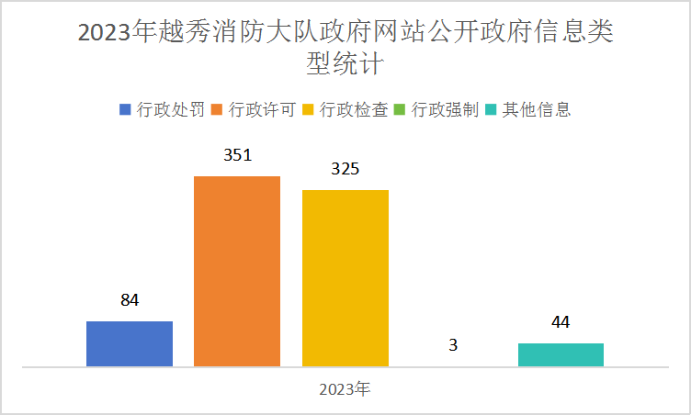

（二）依申请公开。2023年我大队无依申请公开内容。
（三）政府信息管理。我大队认真落实政府信息公开办理规范化的有关要求，制定政府信息公开工作制度，明确政府信息主动公开工作的职责、程序、公开方式和公开时限，明确政府信息依申请公开的受理、审查、处理、答复各个环节的流程、时限等具体要求。对公开和不公开的政府信息界定作出规定。
（四）政府信息公开平台建设。加强对广州市公共信用平台及广东省执法公示平台的管理，明确专人负责，明确部分分工协作，及时在平台公示大队各项执法结果及更新相关的法律法规，方便群众及时了解大队工作动态。
（五）监督保障。按照区政务公开方面相关要求，结合大队实际，做好任务分工，确保责任到人，积极参加区政务公开办的政务公开业务培训，开展政务公开经验交流。强化服务理念，准确适用政府信息公开条例，做好信息公开前的保密审查，从严把握不予公开范围，依法保障公众合理信息需求，提升政府信息公开申请办理工作质量。

二、主动公开政府信息情况
第二十条第（一）项
信息内容 | 本年制发件数 | 本年废止件数 | 现行有效件数
规章 | 0 | 0 | 0
行政规范性文件 | 0 | 0 | 0
第二十条第（五）项
信息内容 | 本年处理决定数量
行政许可 | 351
第二十条第（六）项
信息内容 | 本年处理决定数量
行政处罚 | 84
行政强制 | 3
第二十条第（八）项
信息内容 | 本年收费金额（单位：万元）
行政事业性收费 | 0

三、收到和处理政府信息公开申请情况
（本列数据的勾稽关系为：第一项加第二项之和，等于第三项加第四项之和） |  |  | 申请人情况
 |  |  | 自然人 | 法人或其他组织 |  |  |  |  | 总计
 |  |  | 自然人 | 商业  企业 | 科研  机构 | 社会公益组织 | 法律服务机构 | 其他 | 总计
一、本年新收政府信息公开申请数量 |  |  | 0 | 0 | 0 | 0 | 0 | 0 | 0
二、上年结转政府信息公开申请数量 |  |  | 0 | 0 | 0 | 0 | 0 | 0 | 0
三、本年度办理结果 | （一）予以公开 |  | 0 | 0 | 0 | 0 | 0 | 0 | 0
三、本年度办理结果 | （二）部分公开（区分处理的，只计这一情形，不计其他情形） |  | 0 | 0 | 0 | 0 | 0 | 0 | 0
三、本年度办理结果 | （三）不予公开 | 1.属于国家秘密 | 0 | 0 | 0 | 0 | 0 | 0 | 0
三、本年度办理结果 | （三）不予公开 | 2.其他法律行政法规禁止公开 | 0 | 0 | 0 | 0 | 0 | 0 | 0
三、本年度办理结果 | （三）不予公开 | 3.危及“三安全一稳定” | 0 | 0 | 0 | 0 | 0 | 0 | 0
三、本年度办理结果 | （三）不予公开 | 4.保护第三方合法权益 | 0 | 0 | 0 | 0 | 0 | 0 | 0
三、本年度办理结果 | （三）不予公开 | 5.属于三类内部事务信息 | 0 | 0 | 0 | 0 | 0 | 0 | 0
三、本年度办理结果 | （三）不予公开 | 6.属于四类过程性信息 | 0 | 0 | 0 | 0 | 0 | 0 | 0
三、本年度办理结果 | （三）不予公开 | 7.属于行政执法案卷 | 0 | 0 | 0 | 0 | 0 | 0 | 0
三、本年度办理结果 | （三）不予公开 | 8.属于行政查询事项 | 0 | 0 | 0 | 0 | 0 | 0 | 0
三、本年度办理结果 | （四）无法提供 | 1.本机关不掌握相关政府信息 | 0 | 0 | 0 | 0 | 0 | 0 | 0
三、本年度办理结果 | （四）无法提供 | 2.没有现成信息需要另行制作 | 0 | 0 | 0 | 0 | 0 | 0 | 0
三、本年度办理结果 | （四）无法提供 | 3.补正后申请内容仍不明确 | 0 | 0 | 0 | 0 | 0 | 0 | 0
三、本年度办理结果 | （五）不予处理 | 1.信访举报投诉类申请 | 0 | 0 | 0 | 0 | 0 | 0 | 0
三、本年度办理结果 | （五）不予处理 | 2.重复申请 | 0 | 0 | 0 | 0 | 0 | 0 | 0
三、本年度办理结果 | （五）不予处理 | 3.要求提供公开出版物 | 0 | 0 | 0 | 0 | 0 | 0 | 0
三、本年度办理结果 | （五）不予处理 | 4.无正当理由大量反复申请 | 0 | 0 | 0 | 0 | 0 | 0 | 0
三、本年度办理结果 | （五）不予处理 | 5.要求行政机关确认或重新出具已获取信息 | 0 | 0 | 0 | 0 | 0 | 0 | 0
三、本年度办理结果 | （六）其他处理 | 1.申请人无正当理由逾期不补正、行政机关不再处理其政府信息公开申请 | 0 | 0 | 0 | 0 | 0 | 0 | 0
三、本年度办理结果 | （六）其他处理 | 2.申请人逾期未按收费通知要求缴纳费用、行政机关不再处理其政府信息公开申请 | 0 | 0 | 0 | 0 | 0 | 0 | 0
三、本年度办理结果 | （六）其他处理 | 3.其他 | 0 | 0 | 0 | 0 | 0 | 0 | 0
三、本年度办理结果 | （七）总计 |  | 0 | 0 | 0 | 0 | 0 | 0 | 0
四、结转下年度继续办理 |  |  | 0 | 0 | 0 | 0 | 0 | 0 | 0

四、政府信息公开行政复议、行政诉讼情况
行政复议 |  |  |  |  | 行政诉讼
结果维持 | 结果  纠正 | 其他  结果 | 尚未  审结 | 总计 | 未经复议直接起诉 |  |  |  |  | 复议后起诉
 |  |  |  |  | 结果  维持 | 结果  纠正 | 其他  结果 | 尚未  审结 | 总计 | 结果  维持 | 结果  纠正 | 其他  结果 | 尚未  审结 | 总计
0 | 0 | 0 | 0 | 0 | 0 | 0 | 0 | 0 | 0 | 0 | 0 | 0 | 0 | 0

五、存在的主要问题及改进情况
（一）存在问题。一是政府信息公开工作人员业务能力有待提升，公开信息量较少。二是政府信息公开工作渠道单一，主要围绕政府网，对其他平台运用不充分。
（二）下一步大队将加强对政府信息公开工作人员的业务培训，加大对政府信息公开工作的公示力度。
六、其他需要报告的事项
本年度收取信息处理费0元。

